GUÍA DE PRÁCTICA #10
CIRCUITOS ELÉCTRICOS DE PRIMER ORDEN
OBJETIVOS
Objetivo General
- Analizar la respuesta de los circuitos de primer orden para la determinación del comportamiento del almacenamiento y disipación de energía de capacitores e inductores utilizando programas de diseño y simulación de circuitos eléctricos.
Objetivos Específicos
- Conocer el comportamiento de elementos que almacenan energía mediante respuestas transitorias.
- Determinar la respuesta natural de circuitos RC y RL utilizando programas de diseño y simulación de circuitos eléctricos.
- Determinar la constante de tiempo en forma gráfica para circuitos RC y circuitos RL.

EQUIPOS Y MATERIALES
CANT | NOMBRE | DESCRIPCIÓN | IMAGEN
1 | RS-201 Precision Resistance Substituter | Resistor variable | 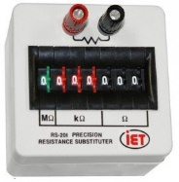
1 | CS-301 Precision Capacitance Substituter | Capacitor variable
1 | Década de Inductancia | Inductor variable | 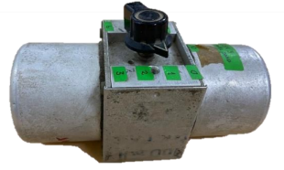
1 | GWINSTEK AFG-2105 | Generador de Funciones | 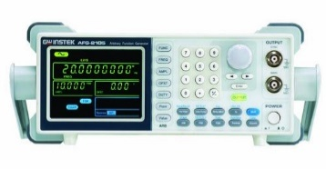
1 | TEKTRONIX TDS1002B | Osciloscopio | 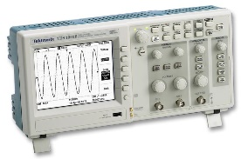
1 | Fluke 115 | Multímetro
1 | Universal Assembly Board | Tablero universal
15 | Cables | Cables banana-banana | 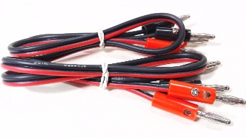

EXPERIMENTO #1: RÉGIMEN TRANSITORIO DE UN CIRCUITO RL.
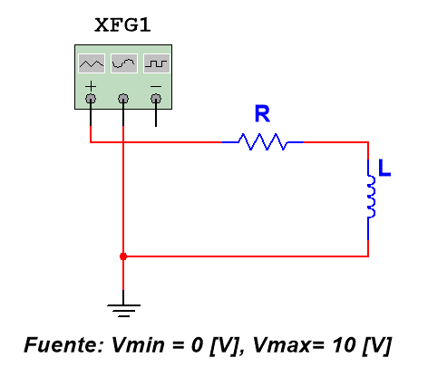
Figura 1. Diagrama esquemático del circuito del experimento #1.

- Arme el circuito de la figura 1 en la mesa de trabajo, y calcule la constante de tiempo del circuito de forma gráfica utilizando el osciloscopio, realice el procedimiento con los siguientes valores:
- $R=330 \left[Ω\right], L=80 \left[mH\right], f=380 \left[Hz\right].$
- $R=330 \left[Ω\right], L=40 \left[mH\right], f=750 \left[Hz\right].$
- Cambie los valores de R y L, y mida los voltajes máximos de la fuente y del inductor para las siguientes frecuencias:

Considere para este apartado: $R=50 \left[Ω\right],L=50 [mH]$.
$$f [Hz]$$
1 | 10 | 100 | 1k | 10k

- ¿Qué sucede con el comportamiento del inductor en bajas frecuencias? ¿Por qué?
- ¿Qué sucede con el comportamiento del inductor r en altas frecuencias? ¿Por qué?

EXPERIMENTO #2: RÉGIMEN TRANSITORIO DE UN CIRCUITO RC.
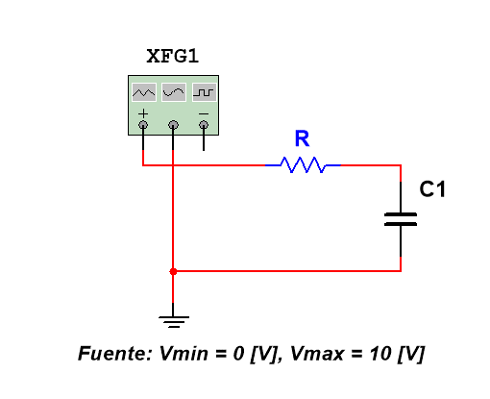
Figura 2. Diagrama esquemático del circuito del experimento #2.

- Arme el circuito de la figura 2 en la mesa de trabajo y calcule la constante de tiempo del circuito de forma gráfica utilizando el osciloscopio, realice el procedimiento con los siguientes valores:
- $f=10 \left[Hz\right], R=10 \left[kΩ\right], C=1 [µF]$.
- $f=50 \left[Hz\right], R=10 \left[kΩ\right],C=200 [nF]$.

- Cambie los valores de R y C, y mida los voltajes máximos de la fuente y del inductor para las siguientes frecuencias:
Considere para este apartado: $R=10 \left[kΩ\right],C=200 [nF]$.
$$f [Hz]$$
0.5 | 5 | 50 | 500 | 5k

- ¿Qué sucede con el comportamiento del capacitor en bajas frecuencias? ¿Por qué?
- ¿Qué sucede con el comportamiento del capacitor en altas frecuencias? ¿Por qué?

PREGUNTAS
- ¿Cuál es la frecuencia más indicada para que el capacitor del circuito de la figura 3 pueda cargarse o descargarse hasta por lo menos 5 tao? Adjunte la simulación para corroborar sus cálculos.

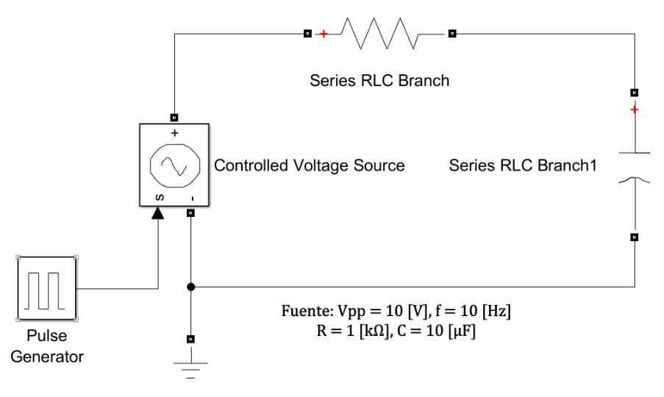
Figura 3. Circuito RC de la pregunta 1.
- Para los experimentos 1 y 2, numeral 1. ¿Qué hubiera ocurrido si se utilizaba una frecuencia más alta? ¿Y con una frecuencia más baja?

